项目概况

重庆城市综合交通枢纽开发投资有限公司
2024年01月

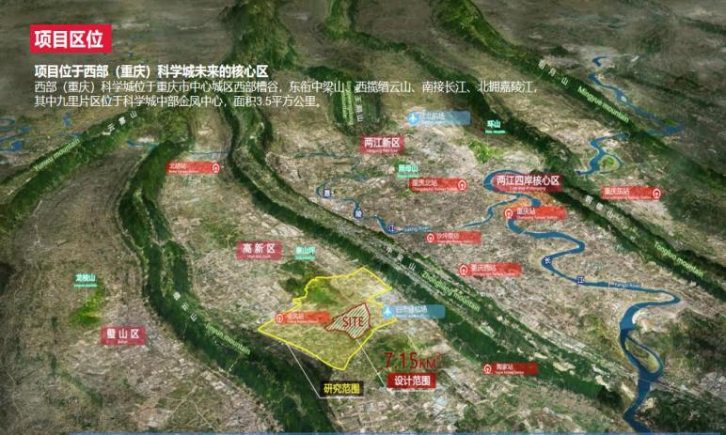
II 九里片区基本情况
九里片区项目位于西部（重庆）科学城核心区金凤中心 ，土地面积5287亩（352.46公顷） 。项 目规划总建筑规模约270万㎡ ，其中居住170万㎡ ，科技产业园60万㎡ ，配套商业服务设施10万
㎡ ，学校10万㎡ ， 医院20万㎡。

九里片区
（5287亩）

2

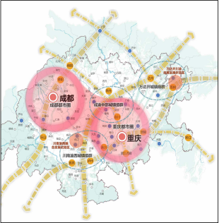
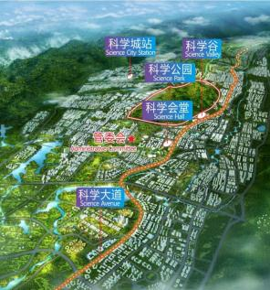
片区优势分析

资源优势九里片区配套2条轨道线路：轨道7号线、与城际C4线融合的轨道26号线，
预计2028年建成投运 ，设有西城公园站和九里站两个站点。
九里片区北临科学会堂 ，科学会堂计划2025年投入使用 ，是科学城的重要门户形象。
九里片区坐拥玉龙湖、青果湖、燕子湖以及白鹭湿地公园， 自然生态环境条件优越。
虽然房地产市场下行 ，但九里片区区位优势突出、交通便利、 自然资源禀赋较好 ，且
位于双城经济圈建设重庆向西桥头堡—科学城核心区， 区域能级较高 ，具有极大升值潜力。
金融街
Financial Street
九里片区

战略优势西部（重庆）科学城是国 家西部地区科技创新策源地 ，是国家科 技强国战略的重要支点 ，也是成渝地区
双城经济圈协同发展的主要空间载体，
已纳入市委“一号工程” ，九里片区可
享受重庆向西发展的政策红利。
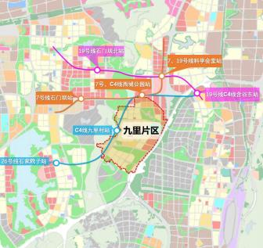

轨道线网规划方案（在编）

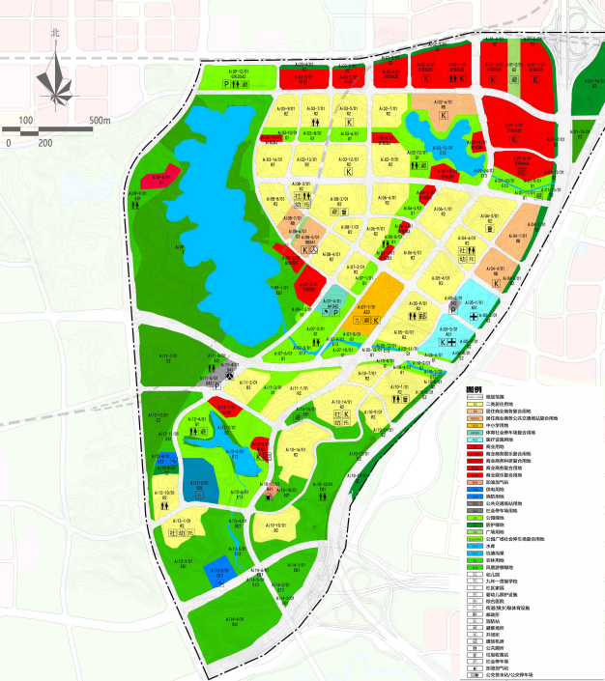
II 片区详细规划用地布局

项目规划总建筑规模约270万㎡，
其中居住170万㎡ ，科技产业园
60万㎡ ，配套商业服务设施10万
㎡ ，学校10万㎡ ， 医院20万㎡。

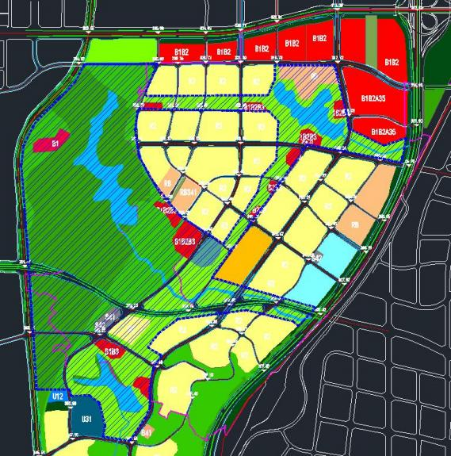
II 工作范围

. 范围
如图所示 ，规划范围内的的公园商
业空间。

. 其中 ，其中公园绿地约40公顷，
生态绿地约50公顷 ，商业建筑面
积约10万方。

